**МИНИCTEPCTBO НАУКИ И ВЫСШЕГО ОБРАЗОВАНИЯ**

**РОССИЙСКОЙ ФЕДЕРАЦИИ**

**Федеральное государственное автономное**

**образовательное учреждение высшего образования**

**«СЕВЕРО-КАВКАЗСКИЙ ФЕДЕРАЛЬНЫЙ УНИВЕРСИТЕТ»**

**Кафедра инфокоммуникаций**

**Отчет по лабораторной работе №2.14**

**Установка пакетов в Python. Виртуальные окружения.**

**по дисциплине «Технологии программирования и алгоритмизация»**

|  |
| --- |
| Выполнил студент группы ИВТ-б-о-20-1 |
| Лысенко И.А. « »_________20__г. |
| Подпись студента___________ |
| Работа защищена « »____________20__г. |
| Проверила Воронкин Р.А. ________  (подпись) |

Ставрополь 2021

**Цель работы:**  приобретение навыков по работе с менеджером пакетов pip и виртуальными окружениями с помощью языка программирования Python версии 3.x.

**Ход работы:**

1. Создал виртуальное окружение.

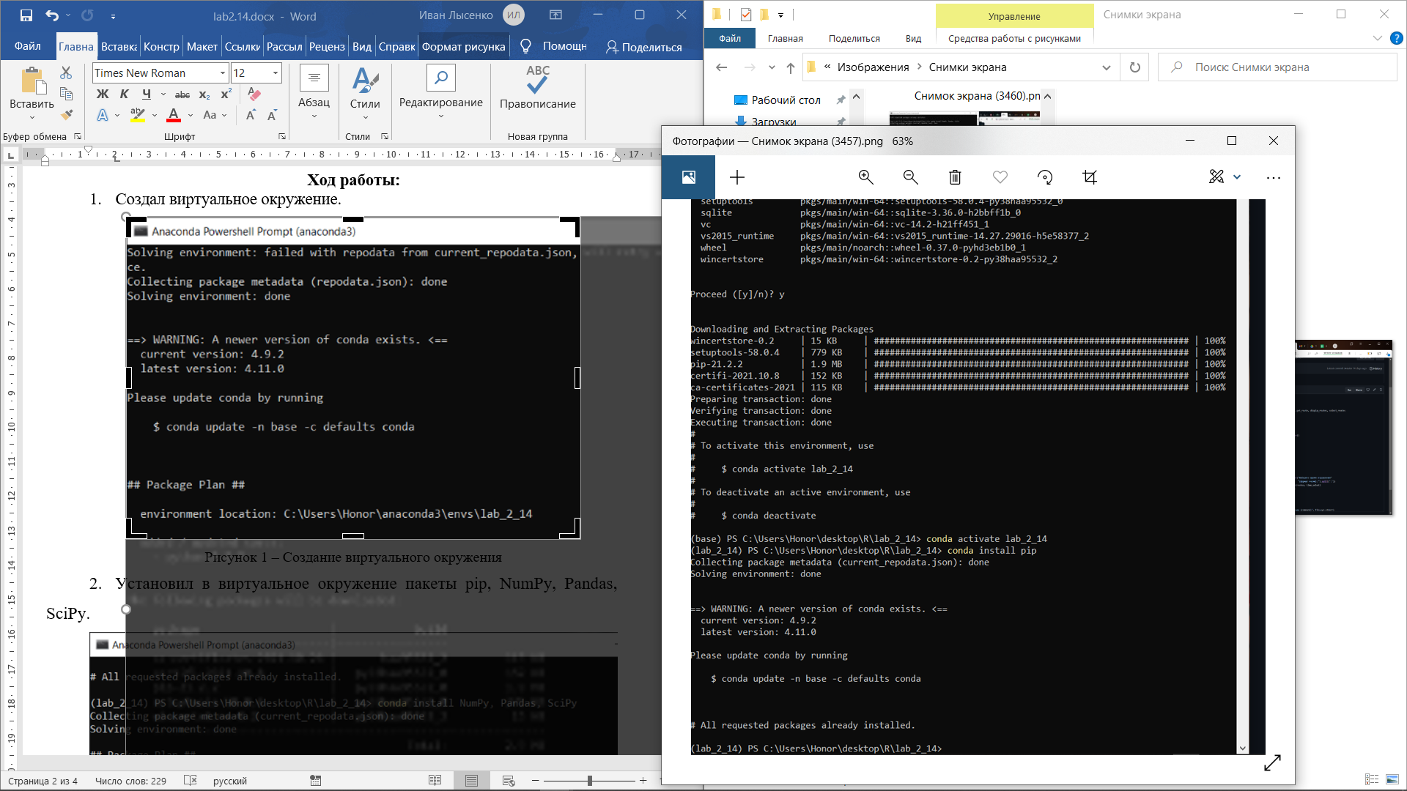

Рисунок 1 – Создание виртуального окружения

1. Установил в виртуальное окружение пакеты pip, NumPy, Pandas, SciPy.

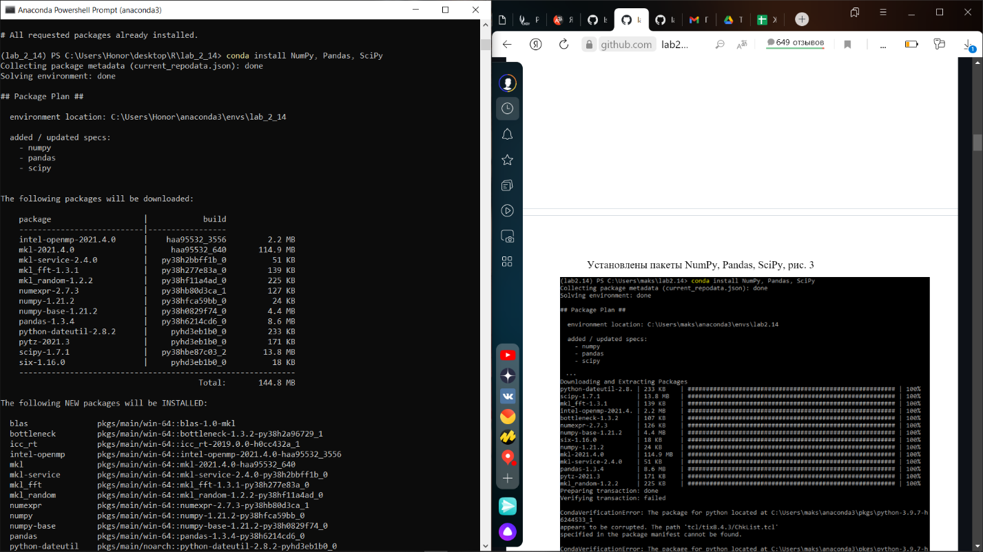

Рисунок 2 – Установка пакетов

1. Попробовал и успешно установил пакет TensorFlow менеджером пакетов Anaconda.

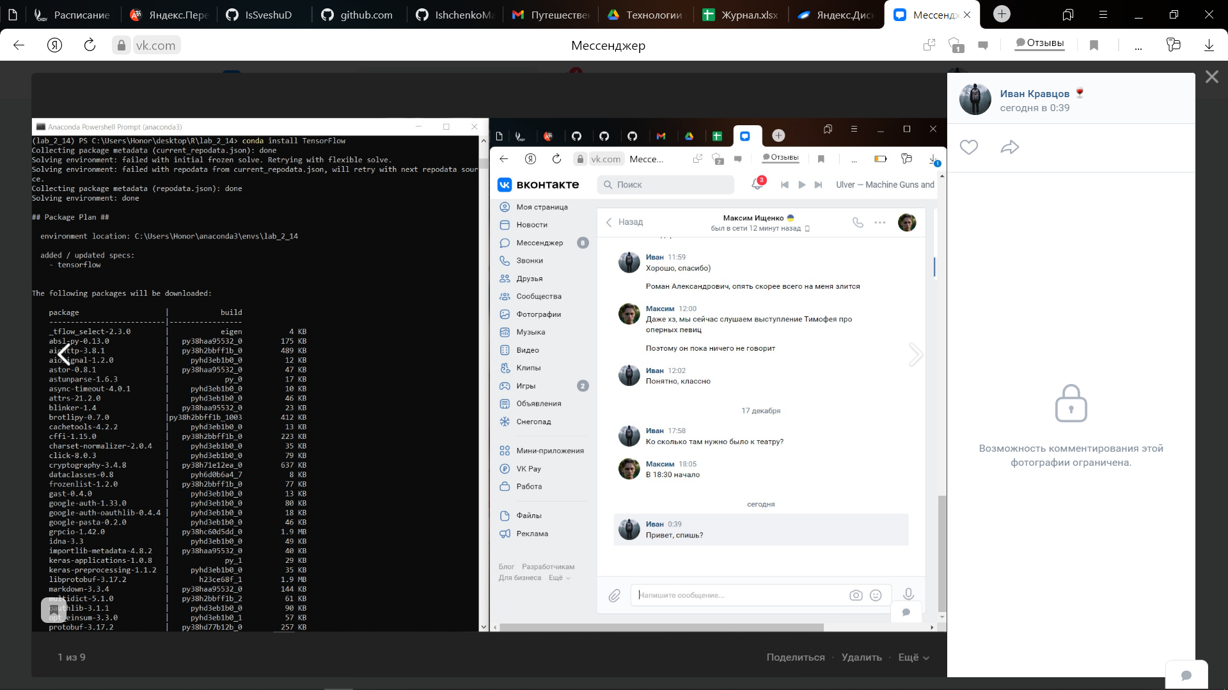

Рисунок 3 – Установка пакета TensorFlow

1. Сформировал файлы requirements.txt и environment.yml.

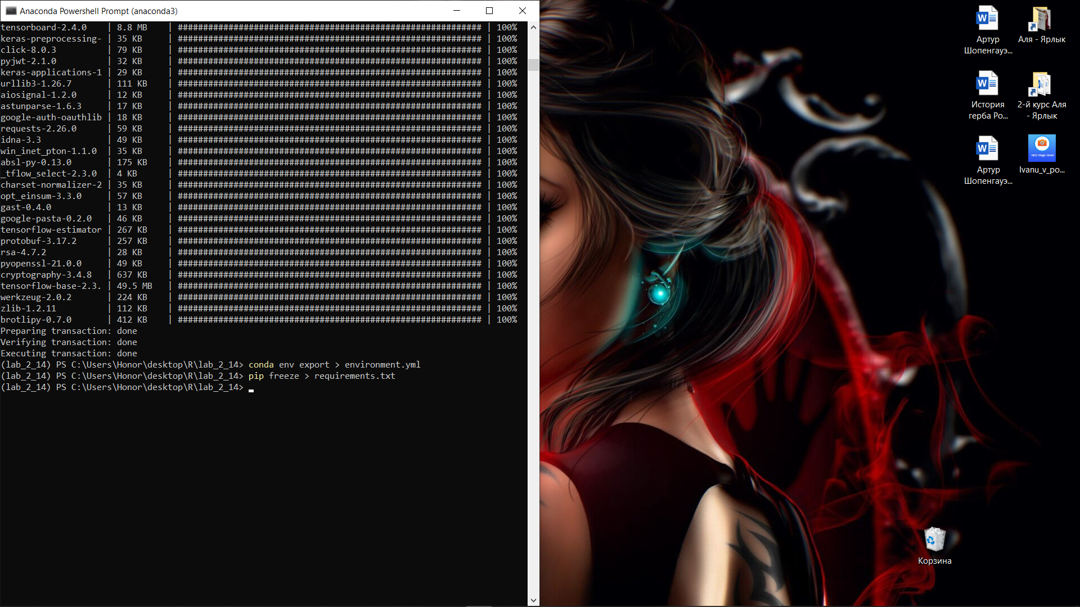

Рисунок 4 – Формирование файлов requirements.txt и environment.yml

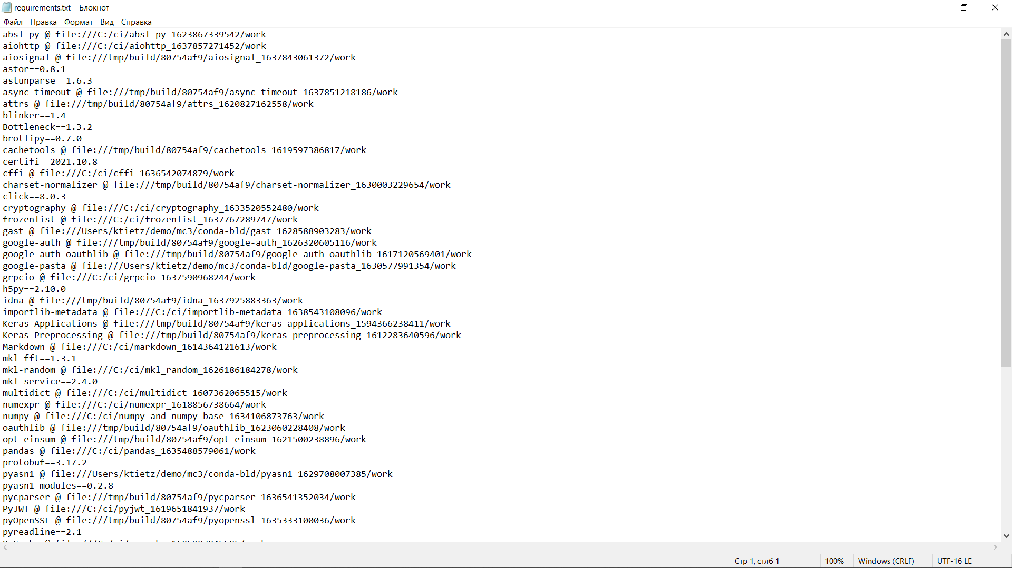

Рисунок 5 – Текст файла requirements.txt

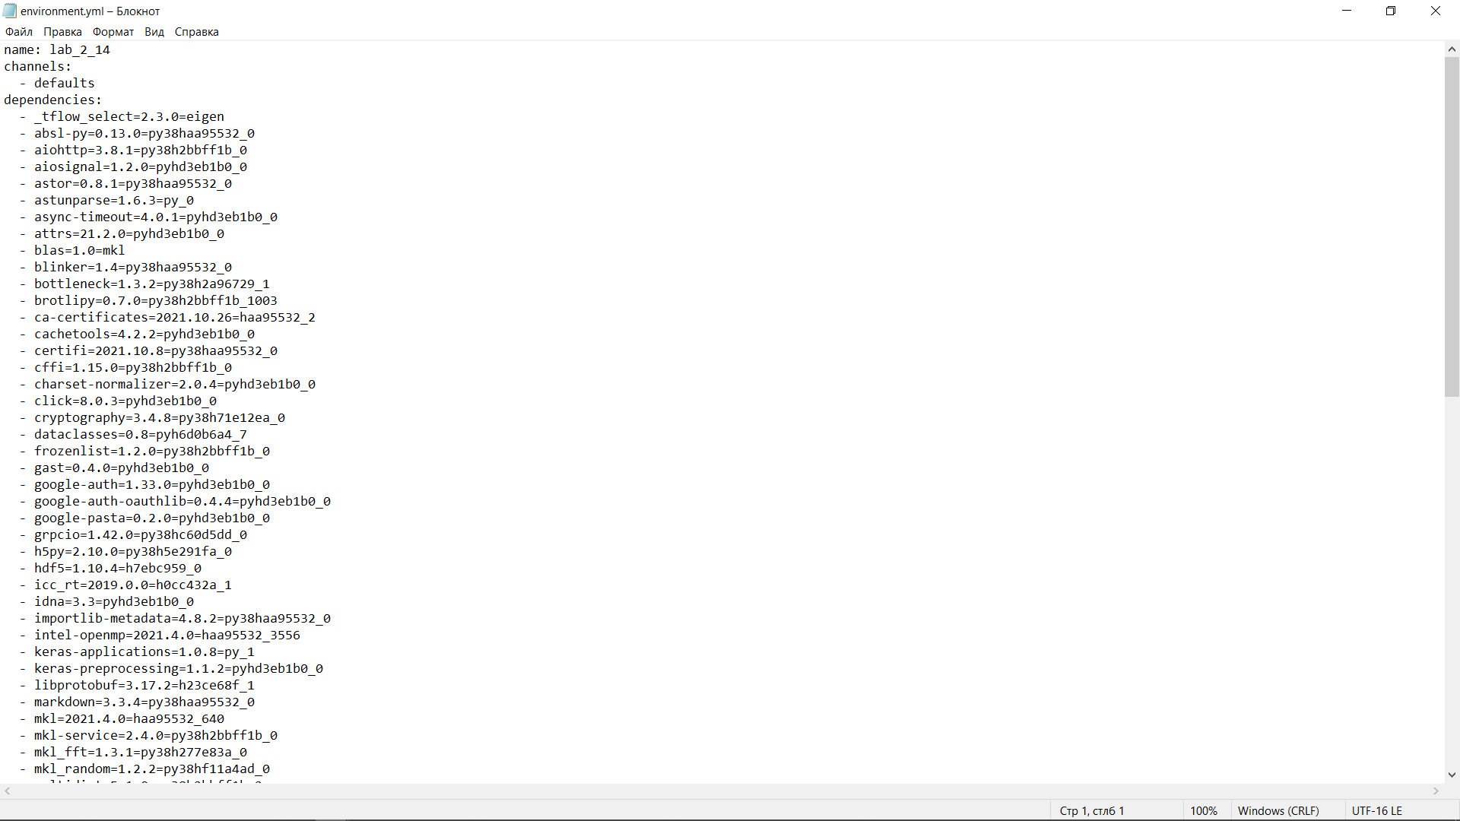

Рисунок 6 – Текст содержимое environment.yml

1. Проверил программы через flake8.

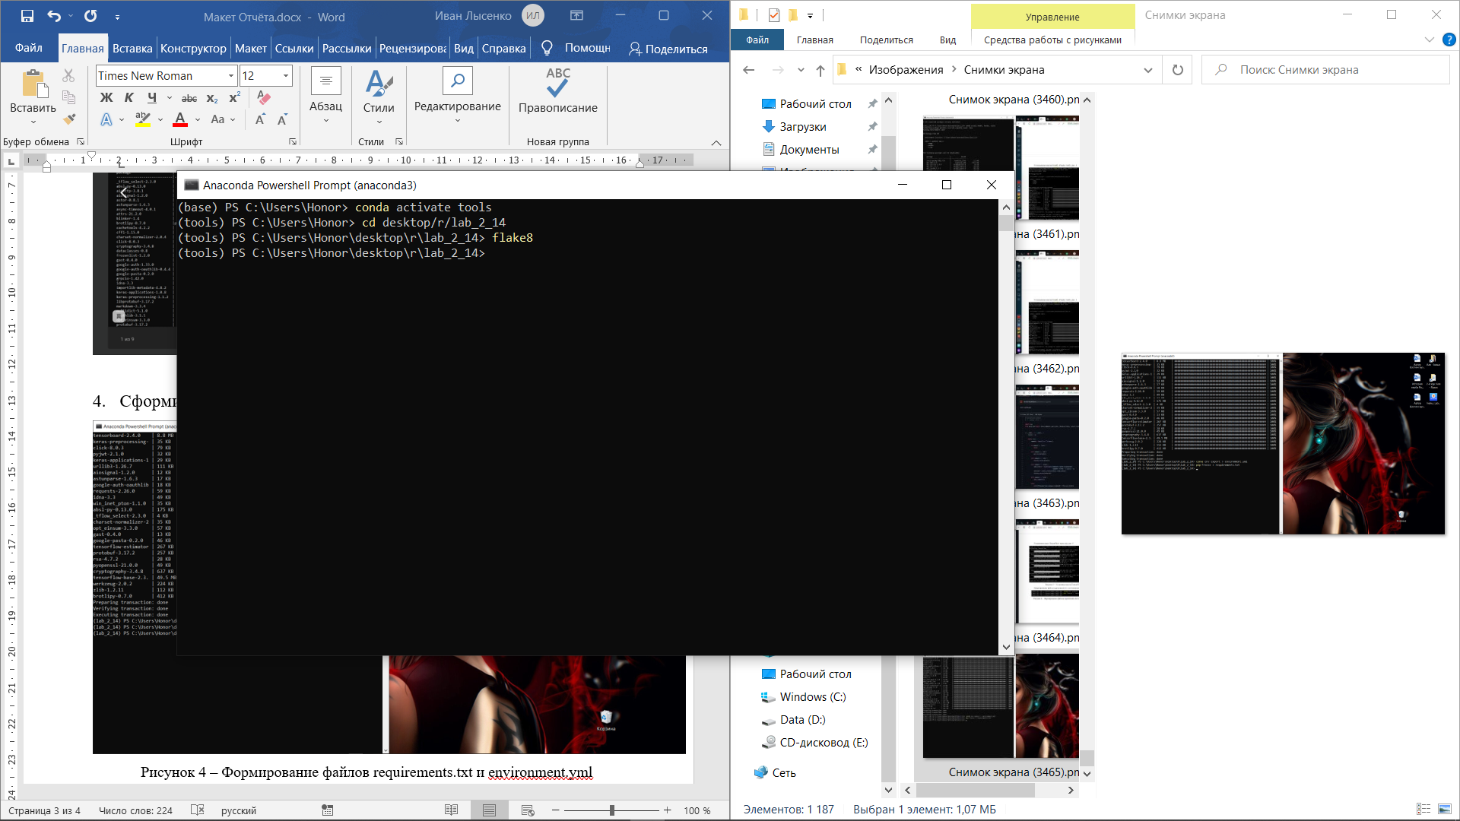

Рисунок 7 – Проверка flake8

**Ответы на вопросы.**

1. Каким способом можно установить пакет Python, не входящий в стандартную библиотеку?
2. Как осуществить установку менеджера пакетов pip?
3. Откуда менеджер пакетов pip по умолчанию устанавливает пакеты?
4. Как установить последнюю версию пакета с помощью pip?
5. Как установить заданную версию пакета с помощью pip?
6. Как установить пакет из git репозитория (в том числе GitHub) с помощью pip?
7. Как установить пакет из локальной директории с помощью pip?
8. Как удалить установленный пакет с помощью pip?
9. Как обновить установленный пакет с помощью pip?
10. Как отобразить список установленных пакетов с помощью pip?
11. Каковы причины появления виртуальных окружений в языке Python?
12. Каковы основные этапы работы с виртуальными окружениями?
13. Как осуществляется работа с виртуальными окружениями с помощью venv?
14. Как осуществляется работа с виртуальными окружениями с помощью virtualenv?
15. Изучите работу с виртуальными окружениями pipenv. Как осуществляется работа с виртуальными окружениями pipenv?
16. Каково назначение файла requirements.txt? Как создать этот файл? Какой он имеет формат?
17. В чем преимущества пакетного менеджера conda по сравнению с пакетным менеджером pip?
18. В какие дистрибутивы Python входит пакетный менеджер conda?
19. Как создать виртуальное окружение conda?
20. Как активировать и установить пакеты в виртуальное окружение conda?
21. Как деактивировать и удалить виртуальное окружение conda?
22. Каково назначение файла environment.yml ? Как создать этот файл?
23. Как создать виртуальное окружение conda с помощью файла environment.yml?
24. Самостоятельно изучите средства IDE PyCharm для работы с виртуальными окружениями conda. Опишите порядок работы с виртуальными окружениями conda в IDE PyCharm.
25. Почему файлы requirements.txt и environment.yml должны храниться в репозитории git?

**Вывод.** Были приобретены навыки по работе с менеджером пакетов pip и виртуальными окружениями с помощью языка программирования Python версии 3.x.